Management Assistant Day 2021: Nominaties
Ingevuld mailen naar elien.wuestenberghs@voka.be dit ten laatste op maandag 1 maart 2021
Onderneming/organisatie: ………………………………………………………………………………………………….… ………………………………………………………………………………………………………………………………………………...
…………………………………………………………………………………………………………………………………………………
…………………………………………………………………………………………………………………………………………………
Management Assistant van : …………………………………………………………………………………………………
Contactpersoon dewelke het dossier indiende: ……………………………………………………………………..

Naam Management Assistant: ………….……………………………………………………………………………………
Beken kleur:
Mijn kandidate is voornamelijk (vul in en kies uit buitenste cirkel) ………………………………………….

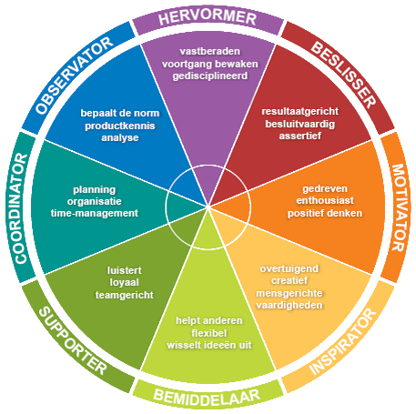

Motivatie:
Motiveer in een 5 tot 10-tal regeltjes waarom uw kandidate deze prijs moet winnen.

